Методическая разработка по теме
«Лэпбук как средство развития детей дошкольного возраста»
Шомысова Елизавета Егоровна, воспитатель
МДОУ Пожегодский детский сад Республика Коми
В связи с реализацией ФГОС дошкольного образования каждый педагог ищет новые подходы, идеи, формы и методы в своей педагогической деятельности, которые были бы интересны дошкольникам и соответствовали бы их возрасту, и наиболее эффективно решали педагогические, образовательные и воспитательные задачи. Сегодня я познакомлю вас с технологией, интересным методическим пособием – лэпбук.
Лэпбук (lapbook) – это сравнительно новое средство из Америки, представляет собой одну из разновидностей метода проекта.
«Лэпбук»– в дословном переводе с английского языка значит «наколенная книга»
В 2017 году я стала применять в своей деятельности современное средство обучения и воспитания - лэпбук.
Лэпбук – это универсальное пособие, которое может быть итогом проектной и самостоятельной деятельности детей, тематической недели, предусмотренной основной образовательной программой дошкольной образовательной организации. Может быть использован при реализации любой из образовательных областей, обеспечивая их интеграцию. При этом лэпбук - это не просто поделка. Это наглядно-практический метод обучения, заключительный этап самостоятельной исследовательской работы, которую ребенок проделал в ходе изучения данной темы. Чтобы заполнить эту папку, ребенку нужно будет выполнить определенные задания, провести наблюдения, изучить представленный материал. Создание лэпбука поможет закрепить и систематизировать изученный материал, а рассматривание папки в дальнейшем позволит быстро освежить в памяти пройденные темы. При создании лэпбука можно выбрать задания под силу каждому ребенку и сделать такую коллективную папку. В будущем ребенок научится самостоятельно собирать и организовывать информацию , что является хорошей подготовкой к школьному обучению.
При организации образовательного процесса в группе столкнулись с проблемой взаимодействия ребенка со сверстником: дети не умели включаться в совместную деятельность: принимать общую задачу, распределять действия между собой, проявлять заинтересованность к действиям партнера. Все это приводило к конфликтам, разобщенности, не умению доводить дело до конца.
Объединяя обучение и воспитание в целостный образовательный процесс, лэпбук дает возможность педагогу построить деятельность на основе индивидуальных особенностей каждого ребенка, создать условия, при которых сам ребенок становится активным в выборе содержания своего образования.
При разработке данных рекомендаций была изучена различная научно-методическая литература по данному направлению, накоплен разнообразный дидактический материал, имеющий практическую значимость, проанализированы полученные результаты собственного опыта применения лепбука для познавательного развития ребенка.
Пособие – лэпбук прекрасный способ подать всю имеющуюся информацию в компактной форме, он интересен и полезен тем, что в нем содержится практический материал, способствующий саморазвитию детей и повышению их познавательной активности. Его можно использовать как в детском саду, так и дома. Лэпбук интересен и полезен тем, что его делают совместно взрослый и дети.
Лэпбук отвечает всем требованиям ФГОС и хорошо подойдет для организации образовательной деятельности дошкольников в группах, где одновременно обучаются дети разных возрастов.
Работа с лэпбуком способствует основным направлениям партнерской деятельности взрослого с детьми:
- включенность воспитателя наравне с детьми,
- добровольное присоединение детей к деятельности,
- свободное общение и перемещение детей во время деятельности,
- открытый временной конец деятельности (каждый работает в своем темпе).
Изготовление такого пособия как лэпбук обеспечивает реализацию партнерских взаимоотношений между взрослыми и детьми;
способствует творческой самореализации педагога.
объединяет не только детей и родителей, но и педагогов.
Результаты наблюдения педагогического процесса показали, что дети стали активно взаимодействовать со сверстниками и взрослыми, проявлять интерес к участию в совместной деятельности.
Значительно вырос познавательный интерес, любознательность, самостоятельность и инициативность в решении поставленных задач. Изучаемый материал успешно используется детьми в повседневной жизни.
Таким образом, видим, что метод «Лэпбук» актуален и очень эффективен. В использовании данного метода происходит формирование субъектной позиции у ребёнка, раскрывается его индивидуальность, реализуются интересы и потребности, что в свою очередь способствует личностному развитию ребёнка. Это соответствует социальному заказу на современном этапе.
Поэтому я начала изучать и использовать в своей работе методическое пособие – лэпбук.
Я хочу познакомить с лэпбуком по теме «Животные наших лесов», который предназначен для детей 5 -7 лет
Цель: Создание папки заключается в том, чтобы закрепить с детьми знания о жизни диких животных родного края, их повадках, образе жизни.

Посредством лэпбука формирую у детей целостное представление о диких животных. Знакомлю с редкими видами животных, занесенных в Красную книгу Республики Коми. Закрепляю умение классифицировать животных на травоядных и хищников, называть их, знать особенности строения, питания, образа жизни. Раскрываю некоторые факторы воздействия неживой природы на живые организмы (дикие животные); показываю зависимость мира живой природы от света, воды, тепла. Развиваю связную речь, грамматически правильную диалогическую и монологическую речь. Воспитываю любознательность. Способствую осознанию правильного отношения к диким животным. Развиваю мелкую моторику пальцев рук.
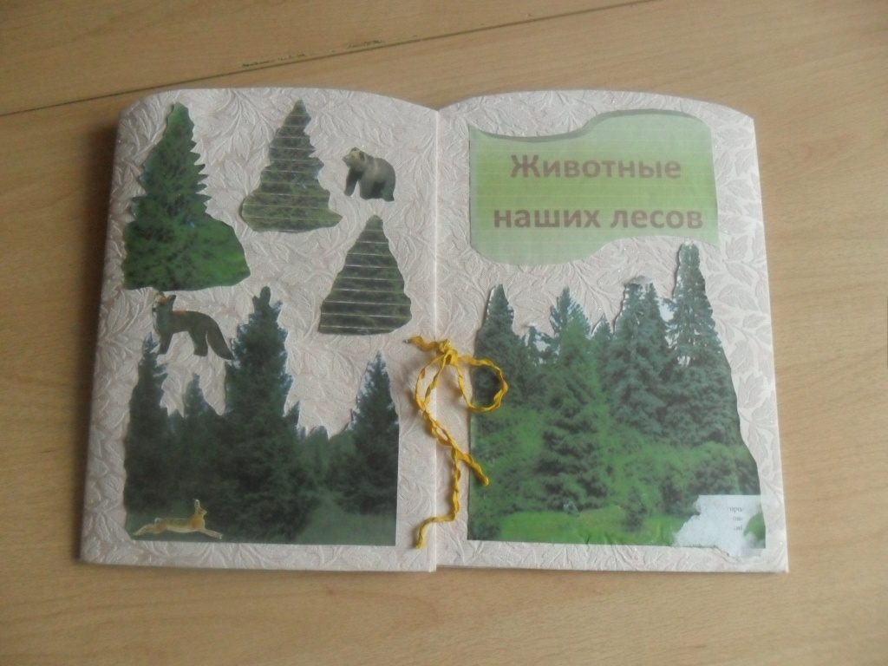

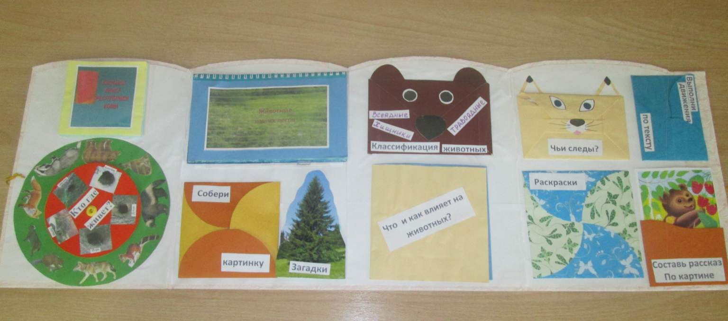

Составляющее лэпбука:
«Животные наших лесов» - иллюстративный материал о животных родного края, с кратким содержанием о животном.
Ход: дети рассматривают иллюстрации, знакомятся с животными, запоминают.
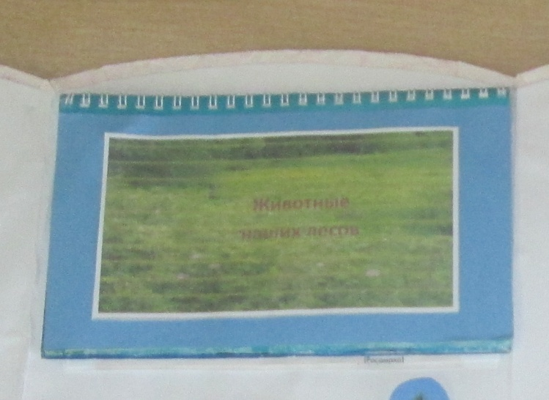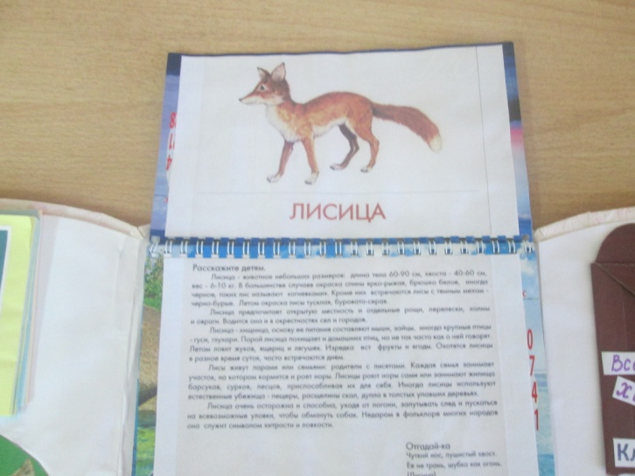

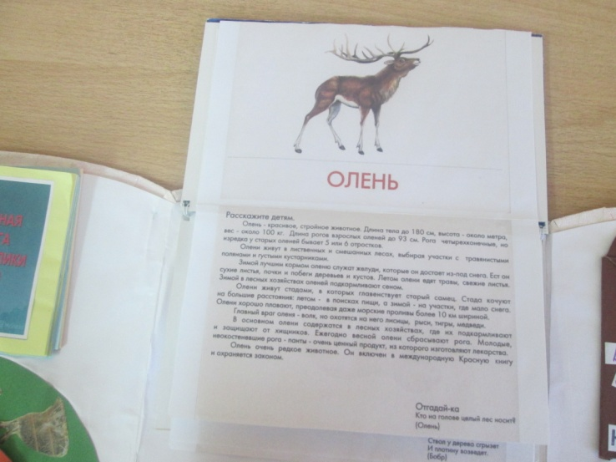

«Красная книга Республики Коми» - в виде книжки – раскладки.
Ход: дети знакомятся с редкими животными по Республике Коми.
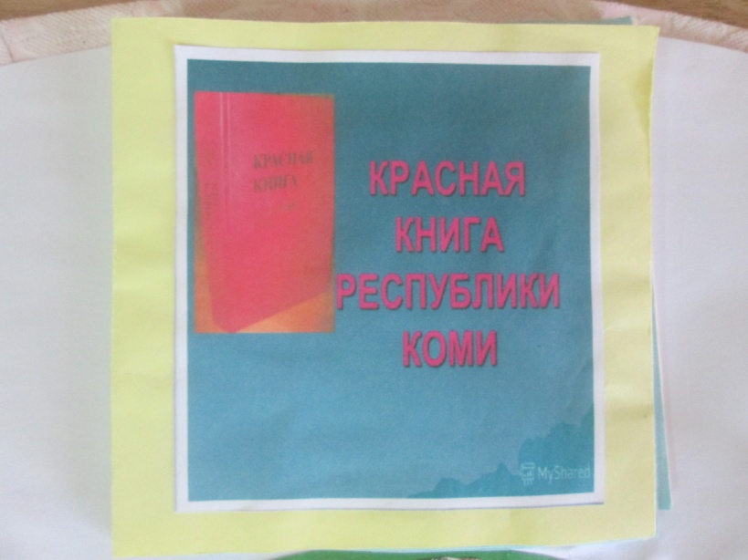

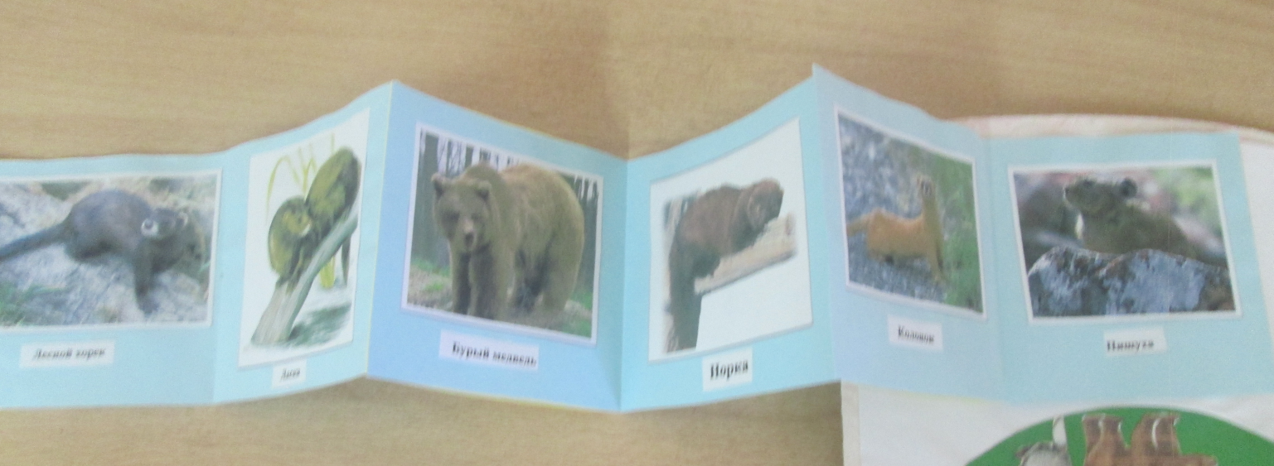
«Кто где живет?» - дети закрепляют знания о среде обитания
Ход: дети крутят диск и определяют место проживания того или иного животного.
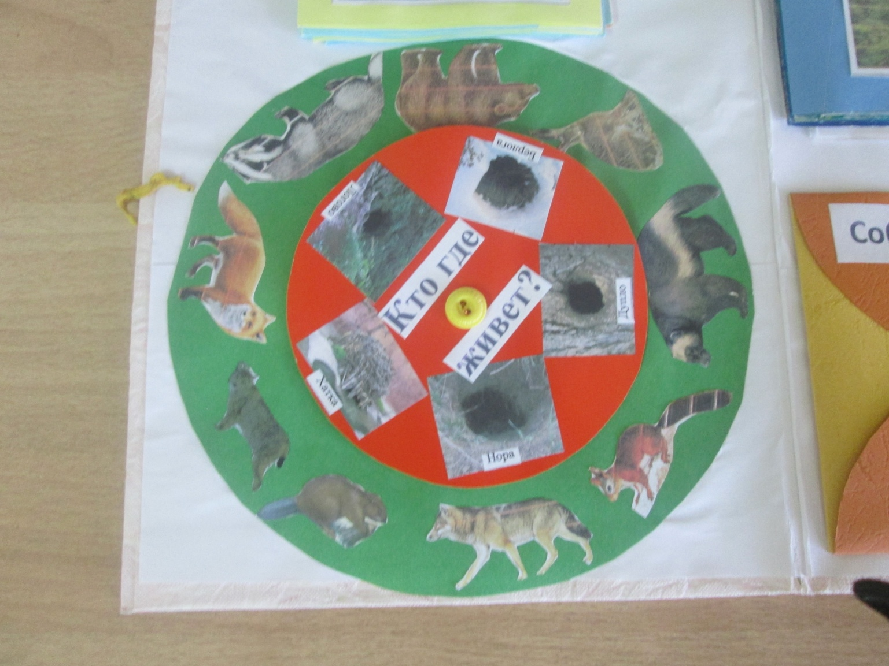

«Что и как влияет на животных» - виде книжки – раскладки. Дети знакомятся о факторах воздействия неживой природы на живые организмы (дикие животные); Как влияет на животных длительность света, вода, изменение температуры в течении года.
Ход : совместно со взрослым раскрывают поочередно страницы, беседуют о картинках.
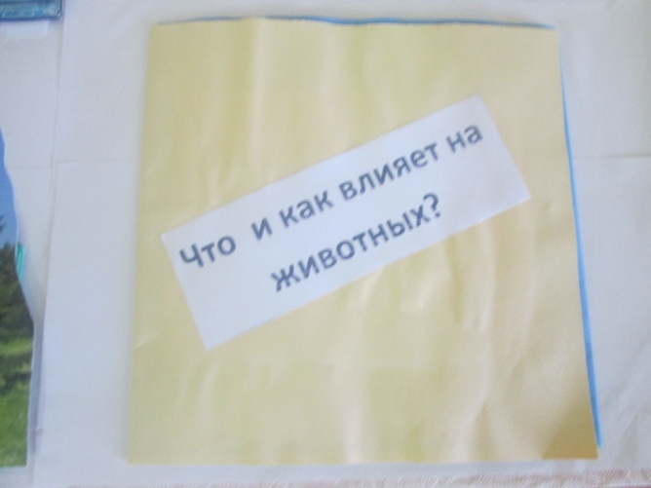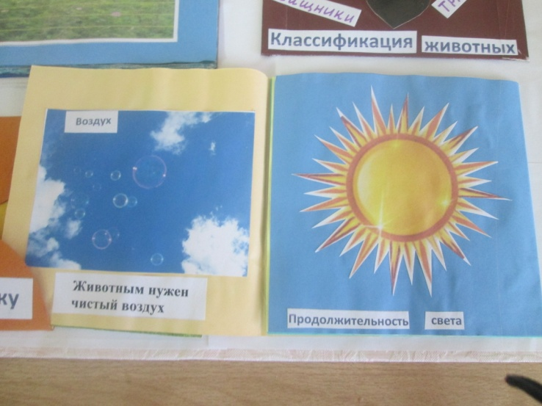

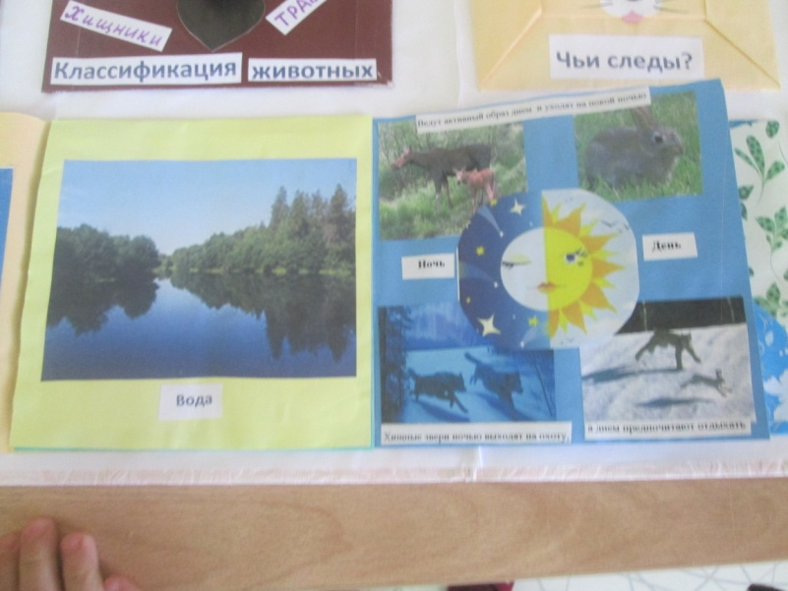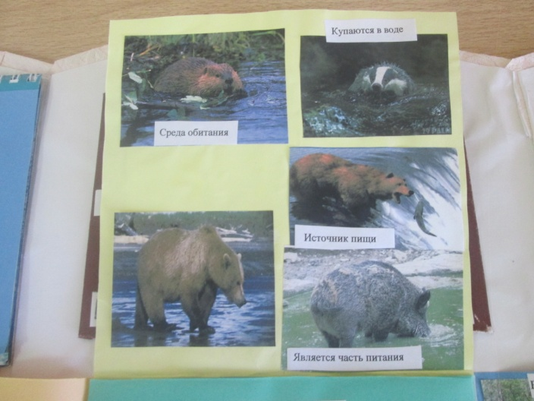

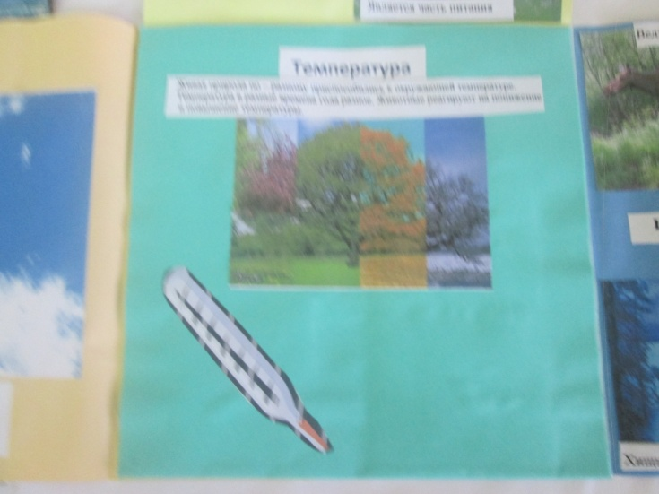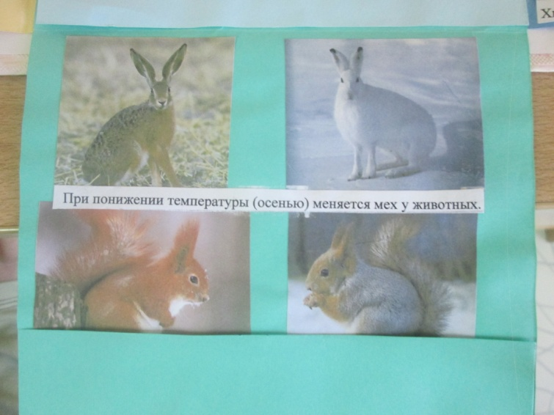

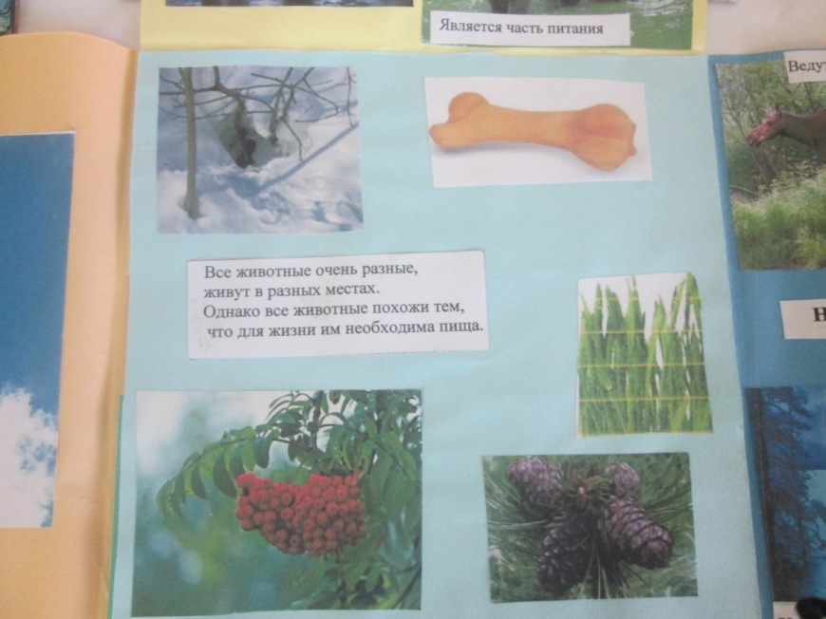
«Классификация животных» - конверт с дикими животными, с тремя карточками (кость – хищники, трава –травоядные, лист – всеядные)
Ход: дети распределяют по группам животных: хищники, травоядные, всеядные.
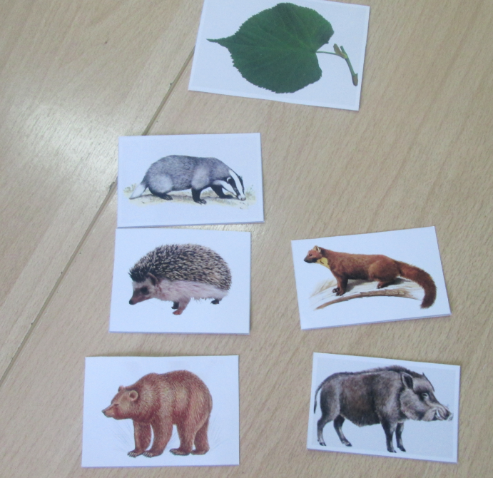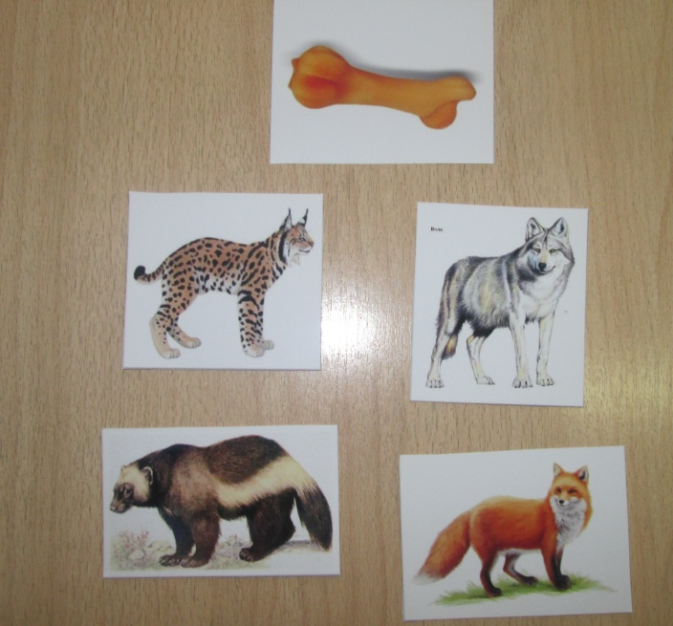

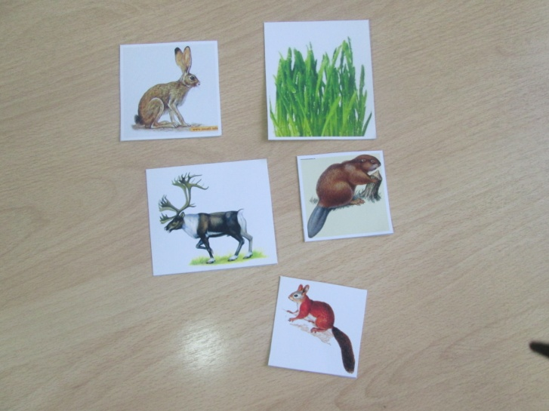

«Собери картинку» - конверт с разрезными картинками. Дети закрепляют знания о животных, умение составлять животного из частей, развиваем зрительное внимание.
Ход: дети собирают животное по частям, можно дать нескольким детям «Кто быстрее?»
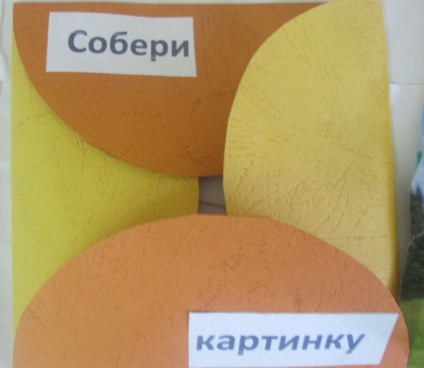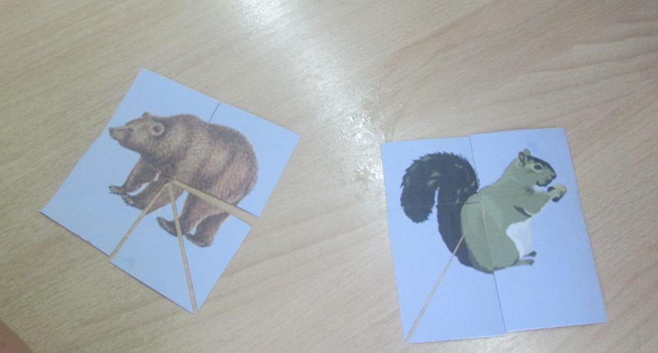

«Загадки» - виде книжки – раскладки. Подобраны загадки про диких животных. С помощью загадок дети познают мир животных, развивают логическое мышление.
Ход: Воспитатель читает загадку, дети отгадывают.
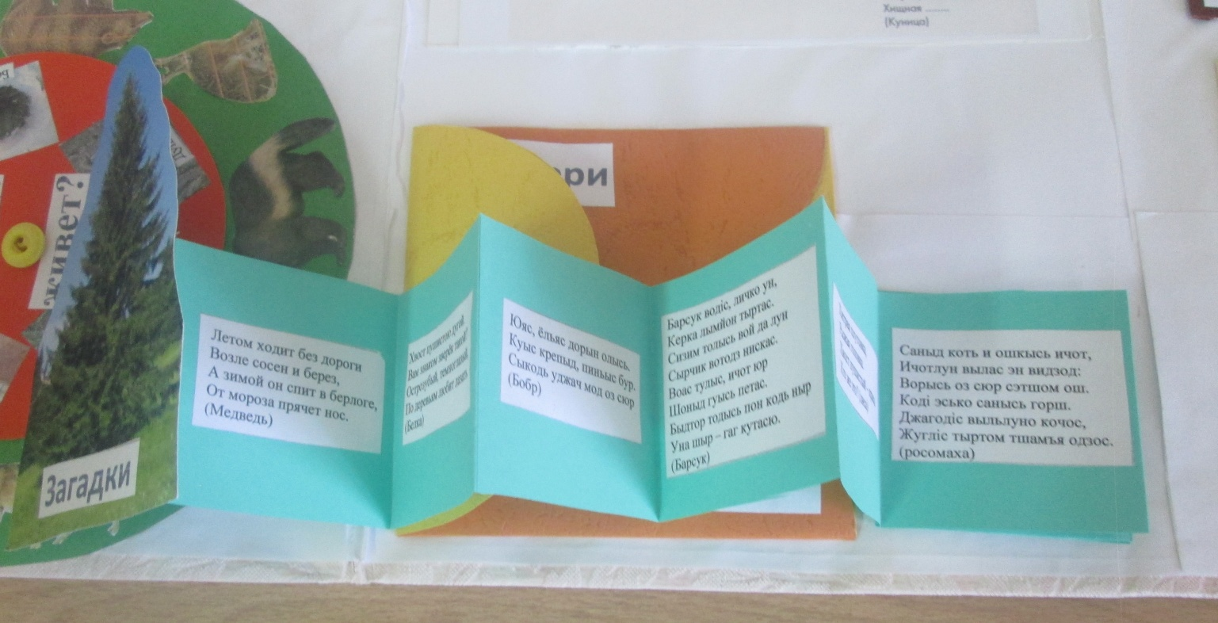

«Чьи следы» - конверт с пазлами. Дети с помощью карточек знакомятся со следами животных, запоминают.
Ход: дети должны правильно подбирать пары животное и его след.
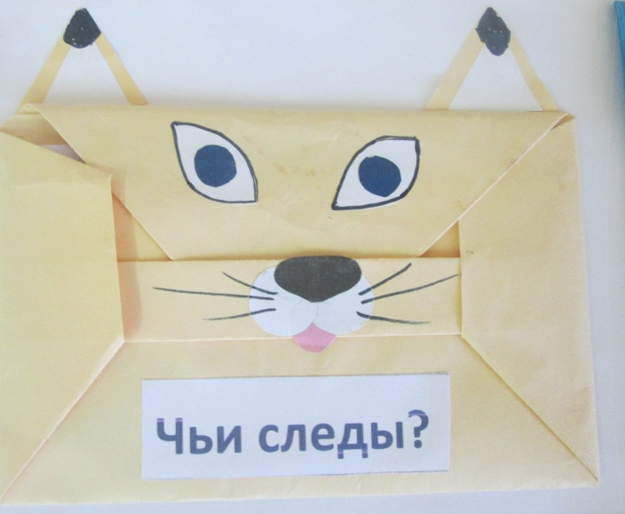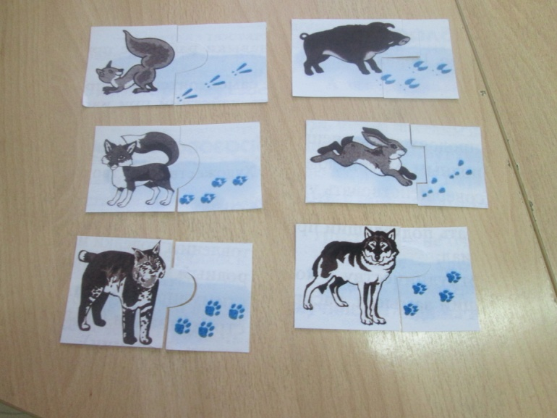

«Раскраски» - конверт с раскрасками. Дети развивают мелкую моторику рук, дорисовывают животное, раскрашивают.
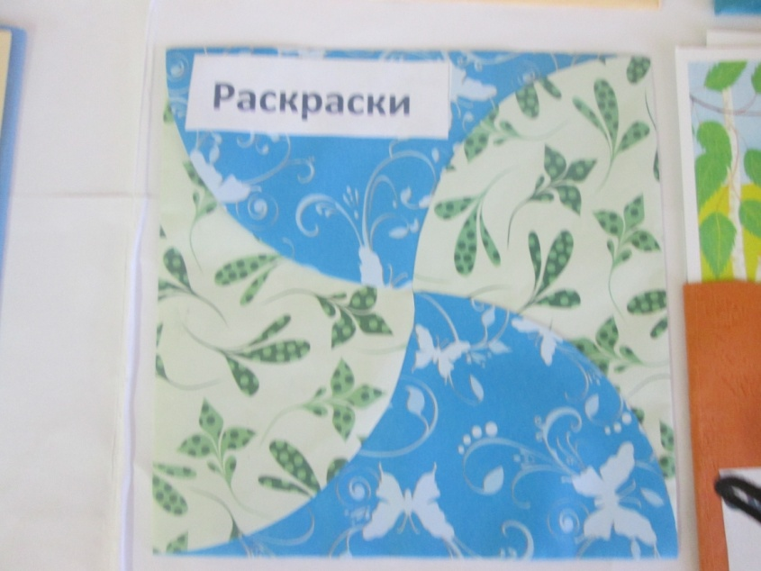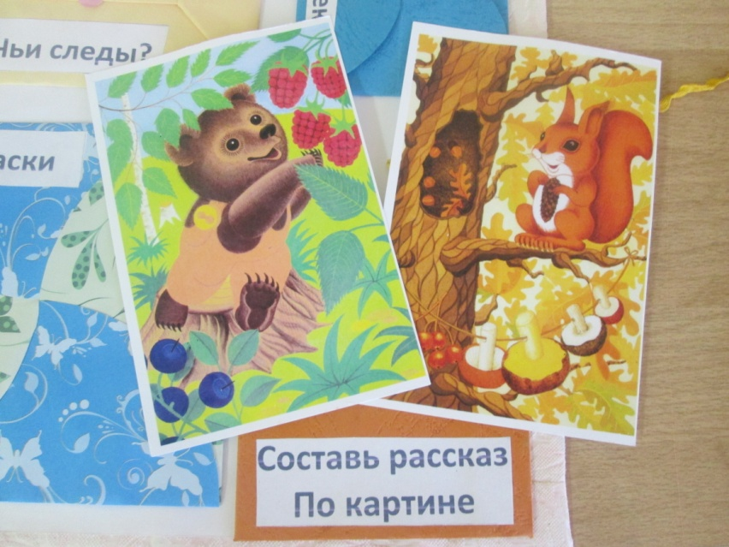

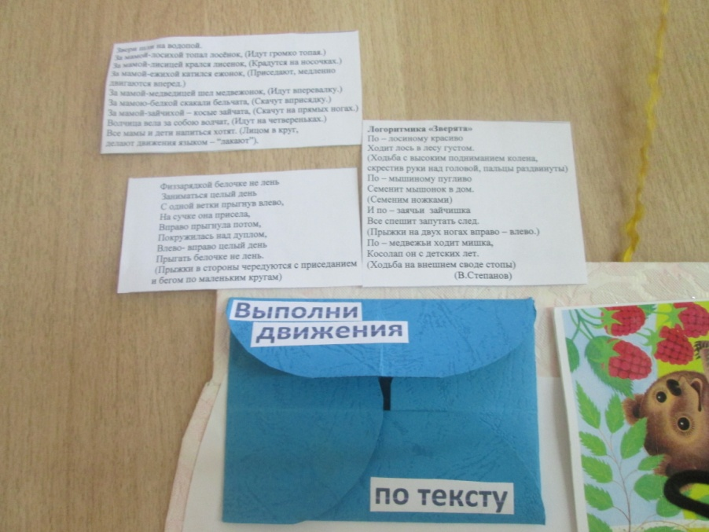

Список литературы:
-Яндекс картинки

